### 《冰城传奇》（The Bard’s Tale）

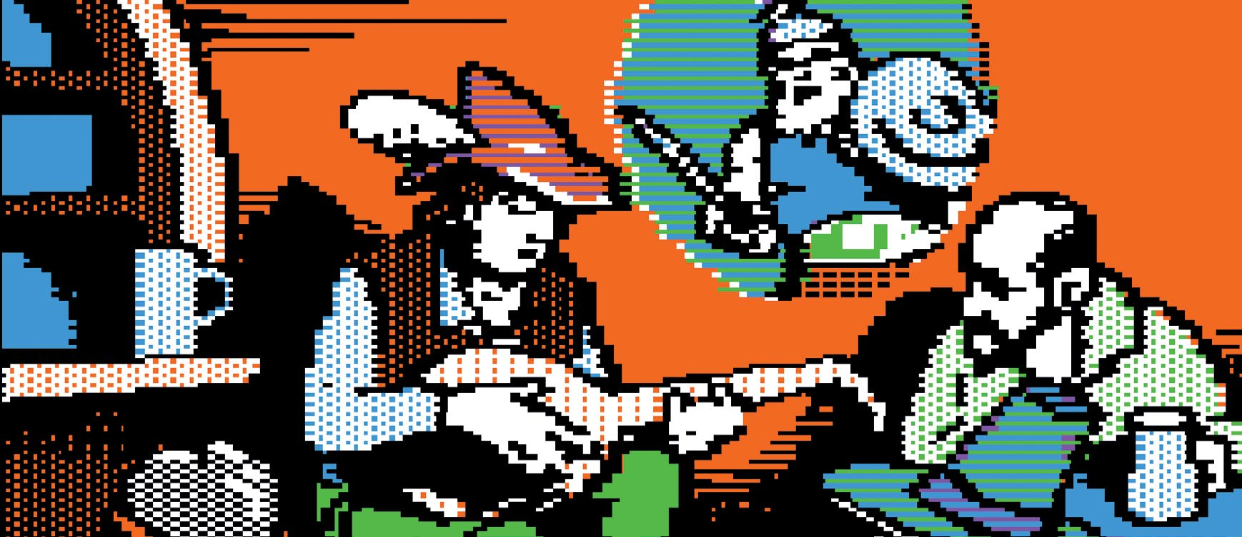

Interplay, 1985

Apple II, Amiga, Atari ST, C64 和 MS-DOS 平台

作者：RB

翻译：VitaminA

“我最初希望能摒弃《巫术》那样由线框勾勒出的走廊，转而采用不同质感的墙，利用逐帧动画，营造出墙体逐渐向玩家靠近的伪 3D 效果。我想创造一个比《巫术》更加真实的世界。这便是我最初设计游戏的出发点。我还希望能在游戏中加入更多的魔法要素，毕竟砍砍杀杀对我来说并没有那么有趣。”

—— [Michael Cranford](https://goo.gl/4vqp7R)

《冰城传奇》作者

早期的电子角色扮演游戏一派祥和，当时玩家要将探索过的地方自己绘制在方格纸上，这种情景再常见不过。《冰城传奇》三部曲便是在这样的环境下诞生，由 Interplay 开发，因其不可抵挡的魅力而在 80 年代中后期饱受众人喜爱[1]。

《冰城传奇》师承其同门大哥《巫术》（Wizardry），大大推动了多人组队的地牢探险式游戏的发展。本作强调战略回合制战斗，有着曲折复杂、创意十足、令人难忘的地牢设计，文案注重氛围烘托，怪物的图像有了动画，此外还有独特的魔法系统——玩家需要输入四个字母的代码来施放魔法。（ARFI，MAMA，NUKE[2] 之类的，你懂吧？）

作者 Michael Cranford 的雄心壮志最终以这样的效果呈现：游戏中有一块第一人称视角的窗口，利用伪 3D 效果和材质贴图的变化，营造出一个栩栩如生的虚拟世界，玩家仿佛真的能穿行其中，获得绝佳的沉浸式体验。屏幕下方则列出了玩家的 1-6 号角色，还有一个空位保留给召唤生物或是暂时加入你勇猛小队的 NPC 角色。

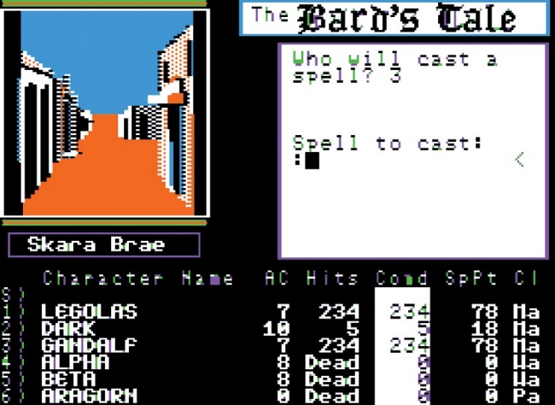

图 1 今天看来，在 Apple II 上发行的原版游戏可能显得有些简陋，但和《巫术》那粗糙的线框勾勒出的走廊相比，《冰城传奇》流畅的动画简直是颠覆式的革命。

组建小队的环节或许可称得上是《冰城传奇》最大的乐趣之一了：你可以用千奇百怪、特色各异的角色去探索斯卡拉布雷（Skara Brae），迎击挑战。丰富的组队系统大大延长了游戏寿命，我依然记得自己乐此不疲地尝试各种职业搭配，试图在圣骑士（Paladins）、战士（Warriors）、猎人（Hunters）、吟游诗人（Bards）、盗贼（Rogues）以及会法术的职业之中找到“完美”的平衡。

《冰城传奇》的角色系统有一项独到之处，那就是玩家可以任意排列组合不同的魔法职业。经典的吟游诗人可以在战斗中和战斗外弹奏有魔力的曲子，曲目数量有上限，你便能在喝下一杯烈酒之前影响游戏进程[3]。除此之外，玩家也能在不同阶级的魔法职业中权衡利弊。最开始创建角色的时候只能选择魔术师（Magicians）或咒术师（Conjurers），这是唯二两种能施法的职业。升了几级之后，玩家又可以转职成为幻觉系的术士（Sorcerer）或是召唤系的法师（Wizard），这也为战斗系统增加了深度。

《冰城传奇》游戏前期节奏较快，对玩家要求较高，你必须尽快熟悉斯卡拉布雷城的重要地点，否则队伍等级不高的时候，层出不穷的随机事件很容易就会让全员一齐暴毙。游戏中你会经常感觉到危机，尤其是当你坎坷抵达中庭商店（Garth’s Shoppe），初次准备探索地牢，当你的魔法值即将见底，挣扎着走上回程的阶梯，回到安全的庇护所或是冒险者工会时，又或者当你提心吊胆、步步为营地想要守住这个存档时。而这些情节恰好就是三部曲给我们留下的最值得纪念的高光时刻。

如此这般，玩家要在前期精打细算、慢慢培养起自己的队伍，等角色一天天壮大、能够昂首阔步地踏过冰封的街道和地牢之后，便迎来了终极的挑战：直面邪恶法师蒙加（Mangar）本人！

图 2 游戏的 Amiga 版本在 Apple II 版本发售一年后推出，这些后来的游戏移植版本大幅提高了图像精度。

游戏发售一年之后《冰城传奇 2：天命骑士》（Bard’s Tale II: The Destiny Knight）问世。二代的游戏世界丰富许多，现在有了六座城市和更广袤的野外地图，并且加入了更多存档时机。玩家可以把《冰城传奇 1》和《创世纪 3》的队伍数据导入进去，充分享受银行、赌场和远程武器的全新机制。

二代还加入了教学地牢，帮助玩家快速熟悉自己选择的角色，和一代相比，这一新机制降低了游戏上手的门槛。如片头动画所述，二代游戏的主要目标就是找齐命运之杖（destiny wand）的七片碎片，最终挫败邪恶大法师拉古斯 · 赞塔（Lagoth Zanta）的阴谋。

提到该系列富有挑战性的地牢关卡，热忱的粉丝们一定会想起“死亡陷阱”（Snares of Death）。谜题是即时战略形式的，需要你及时反应，而且思路往往有些剑走偏锋，令全球各地的玩家都百思不得其解。我敢说，《冰城传奇 2》是三部曲中难度最高、最有挑战性的一作——这一说辞可是很不得了的。

图 3 本系列游戏经常因随机遇敌事件太多而遭到批评，这点开发者也心知肚明。（译者注：图中右上角前两行文字的意思是“让我休息一下吧！他们到底从哪冒出来的？”）

这之后，Michale Cranford 离开了公司，不过 1988 年推出的《冰城传奇 3：天命神偷》（The Bard’s Tale III: Thief of Fate）更进一步地拓展了游戏的世界观[4]。在三代中，你要跨越不同次元，完成各自的任务，收集魔法道具，最终颠覆疯神塔尔扬（Tarjan）的统治。

三代游戏加入了自动记录地图和即时存档的功能，这一设计让游戏更好上手，便利不少。《冰城传奇 3》因其地点设计丰富多样，地牢中大量描述性文章，以及出色的整体剧情，它至今仍是我最为喜爱和投入的一代佳作。

我个人非常享受三代的文本，因为风格极具感染力，词句之中往往也饱含诗意——不仅会直抒胸臆，也有浪漫辛酸，更有惨痛悲剧。我在和朋友跑团玩 AD&D[5] 时，也经常会把游戏里的谜语拿来用呢！

愿你们都能亲眼目睹那神偷之天命显赫！为伟大的《冰城传奇》举杯欢庆吧！好哇！

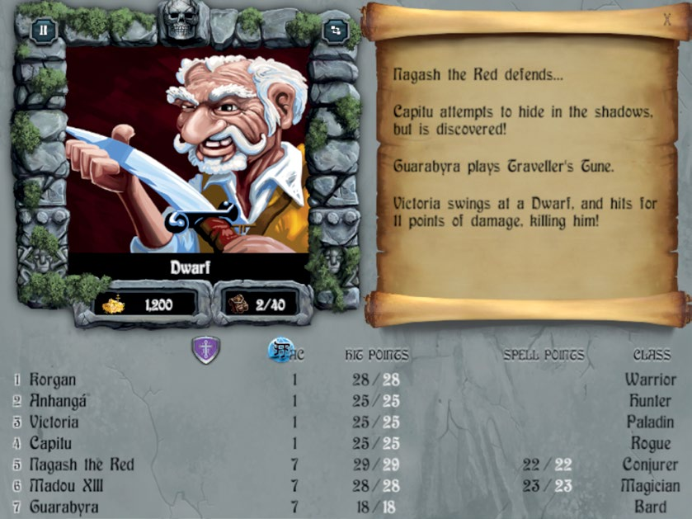

图 4 《冰城传奇》系列在 2018 年得到了忠于原作的重制，重制版的图像全部翻新，修复了 bug，并且加入了全新的自动记录地图系统。

1. 许多知名作家根据《冰城传奇》的故事情节创作了八本小说，作者包括 Mercedes Lackey，Josepha Sherman 和 Michael Stackpole（此人还参与设计了《冰城传奇3》）。
2. 译者注：ARFI 为一级魔法“电弧”（Arc Fire）的代码，效果是对单体目标造成 1-4 伤害乘以施咒者的等级。后两组并非游戏中的魔法代码，其中 NUKE 意为核弹，属玩家恶搞。
3. 译者注：游戏中喝酒可以补充吟唱魔法曲子的次数。
4. 《冰城传奇》这个名字的授权不再归 Interplay 所有，而是被划给了发行商 EA，因此 1989 年推出的系列第四作不得不更名为《龙之战争》（Dragon Wars）。至此之后曾有过数次开发《冰城传奇4》的尝试，直到 2018 年，Brian Fargo 创办的 InXile Entertainment 公司宣布众筹成功，即将推出原版游戏的第四代续作。
5. 译者注：AD&D（Advanced D&D）为最初于 1978 年出版的龙与地下城规则书，比起 1977 年的简化整合版更为复杂、更有层次感，初次划分了主持人手册、玩家手册和怪物图鉴，并在日后加入了魔鬼和恶魔的新设定等。